**某某省某某市医院**

诊断报告单

|  |  |  |  |
| --- | --- | --- | --- |
| ID:Lht2002321 | 姓名:刘海涛 | 性别:男 | 年龄:22 |
| 图片类型:心脏 | | 导入时间:2024-03-18 11:07:00 | |
| 手机号码:18731136590 | | 身份证号:150403200203215133 | |
| 家庭住址:长安区胜利北街17号石家庄铁道大学 | | | |

诊断描述：

有一点小问题，影响不大。

诊断图片：

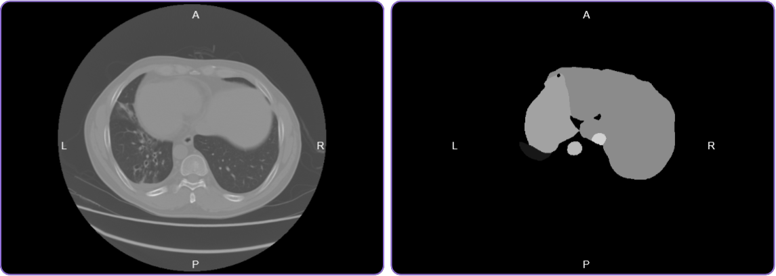

诊断描述：  
 测试代码  
诊断图片：  
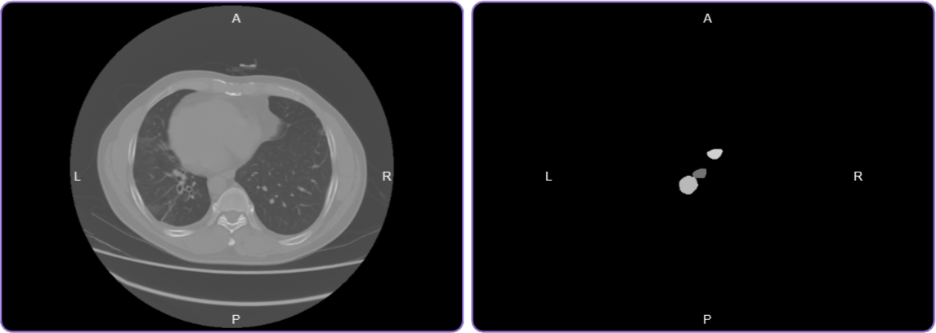

诊断描述：  
 234566骄傲的沙克  
诊断图片：  


报告医师：张某某 审核医师：